BẢNG NHÂN 6
Bài 1: Khoanh vào chữ cái đặt trước câu trả lời đúng:
a. Tích của 6 và 8 là
A. 2 B. 14 C. 24 D. 48
b. Số thích hợp viết vào chỗ chấm để 6 × … = 36 là
A. 6 B. 7 C. 8 D. 9.
c. Có 6 túi gạo, mỗi túi đựng 9kg gạo. Hỏi có tất cả bao nhiêu ki-lô-gam gạo?
A. 54kg B. 50kg C. 48kg D. 42kg
d. Cho phép tính: 6 + 6 - 6 + 6 + 6 = 6 x …Số thích hợp để viết vào chỗ chấm là
A. 3 B. 4 C. 5 D. 6
Bài 2: Nối các phép tính có kết quả giống nhau
6 × 8
6 × 1
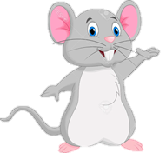
6 × 3
6 × 5

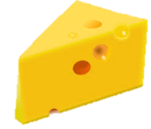
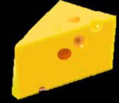
12 + 6
12 + 18
19 + 29 + 6
12 - 6

Bài 3: Đúng ghi Đ, sai ghi S
Có 7 lọ hoa, mỗi lọ cắm 6 bông. Hỏi có tất cả bao nhiêu bông hoa?
36 bông … 42 bông … 48 bông …
Bài 4: Số
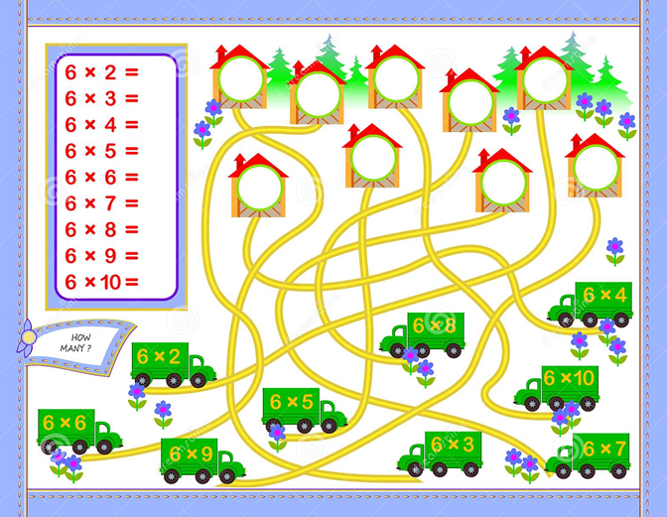

Bài 5: Tìm kết quả của mỗi phép tính và tô màu cho phù hợp

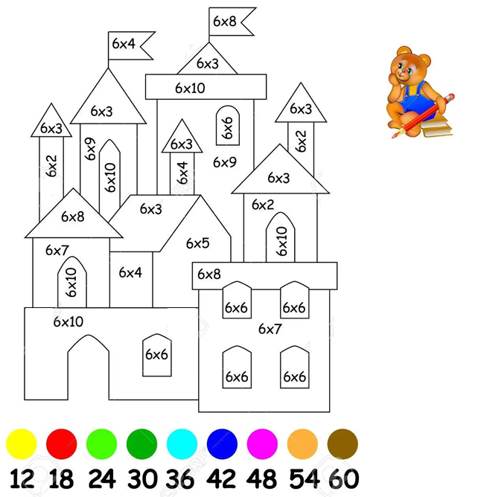
Phần 2. Tự luận
Bài 1: Tính nhẩm
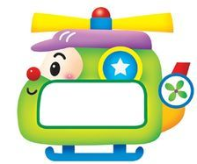

6 × 1
6 × 10

6 × 2
6 × 6

6 × 7
6 × 9

6 × 4
6 × 5

Bài 2: Viết phép nhân thích hợp

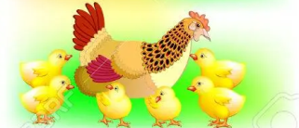 | Có tất cả số chú gà con là:  × =
   | × =
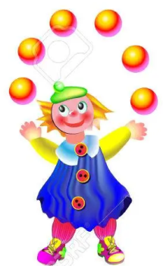 | × =

Bài 3: Tính
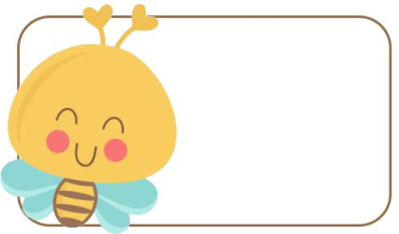
6 × 5 - 3 =
6 × 8 - 18 =
6 × 7 + 8 =
6 × 4 + 2 =

Bài 5: Vườn cây nhà cô Minh có 3 hàng cây, mỗi hàng có 6 cây. Hỏi vườn cây nhà cô Minh có bao nhiêu cây? | 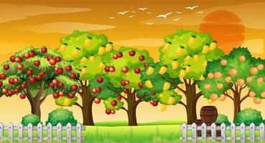
Bài 6: Tủ sách thư viện của lớp 3A có 3 ngăn, mỗi ngăn có 6 quyển truyện. Hỏi tủ sách của thư viện lớp 3A có tất cả bao nhiêu quyển truyện? | 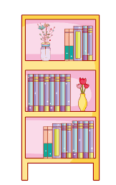
Bài 7*: Lan có một số viên bi, Lan cho ba bạn Bình, Hòa, Mai mỗi bạn 6 viên bi thì Lan còn thừa 3 viên bi. Hỏi ban đầu Lan có bao nhiêu viên bi.
Bài 8*: Viết tất cả các số có hai chữ số mà tích hai chữ số là 18.
BẢNG CHIA 6
Phần I. Trắc nghiệm

Bài 1: Nối hai phép tính có cùng kết quả

12 : 2
12 : 6
48 : 6
54 : 6
6 : 6



10 : 5
24 : 4
40 : 5
27 : 3
5 : 5


Bài 2: Đúng ghi Đ, sai ghi S
a) 18 : 6 = 3 c) 24 : 6 = 5
b) 48 : 6 = 7 d) 60 : 6 = 10
Bài 3: Khoanh vào chữ cái đặt trước câu trả lời đúng
Câu 1: Kết quả của phép tính 18 : 6 bằng:
A. 1 | B. 2 | C. 3 | D. 4
Câu 2: 6 : 3…..12 : 6. Dấu thích hợp để điền vào chỗ chấm là
A. > | B. < | C. = | D. Không so sánh được
Câu 4: Số thích hợp điền vào chỗ chấm để ….: 6 = 5 là
A. 20 | B. 30 | C. 40 | D. 50
Câu 5: Một đường gấp khúc dài 60cm gồm 6 đoạn thẳng bằng nhau. Độ dài của một đoạn thẳng trong đường gấp khúc đó là:
A. 6dm | B. 10dm | C. 6cm | D. 10cm
Phần 2: Tự luận
Bài 1: Tính
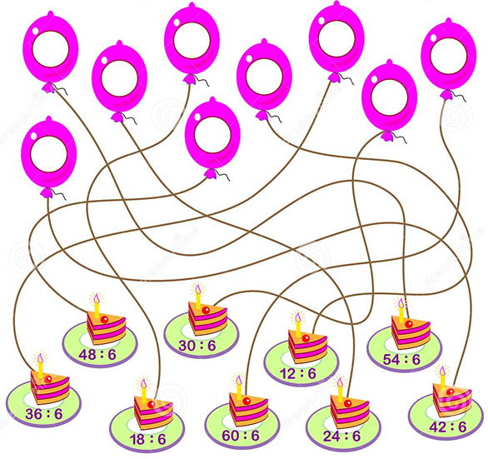
Bài 4: Thực hiện phép tính để tìm màu sắc phù hợp và tô màu cho bức tranh
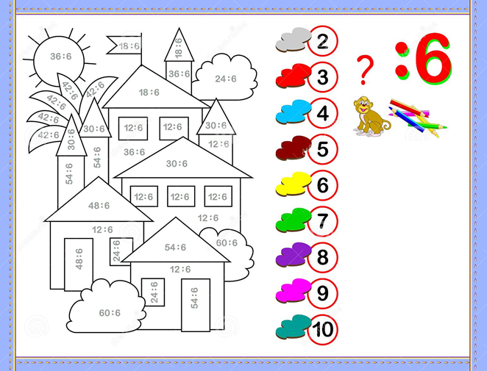
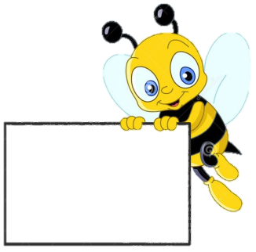
Bài 3: Tính nhẩm

6 × 3
18 : 6
18 : 3
6 × 4
24 : 6
24 : 4
6 × 5
30 : 6
30 : 5


Bài 4: Điền dấu >,<,= thích hợp vào ô trống

48 : 6 ….24 : 3
6 : 6….6 : 3
42 : 6 ….35 : 5
12 : 4….36 : 6
12 : 6 ….12 : 2
24 : 6….30 : 6

Bài 5: Trong phòng ăn có 36 chiếc ghế được xếp đều xung quanh vào 6 chiếc bàn ăn. Hỏi mỗi chiếc bàn ăn có bao nhiêu chiếc ghế?
Bài 6: Có 30 kg gạo nếp chia đều cho 6 gia đình. Hỏi mỗi gia đình được chia mấy ki-lô-gam gạo nếp?
Bài 7*: Tìm số nhỏ nhất có hai chữ số mà tích của hai chữ số bằng 42 và có một chữ số bằng 6.
Bài 8*: Một số chia cho 3 thì được thương là 4. Hỏi nếu lấy số đó chia cho 6 thì được thương là bao nhiêu?

